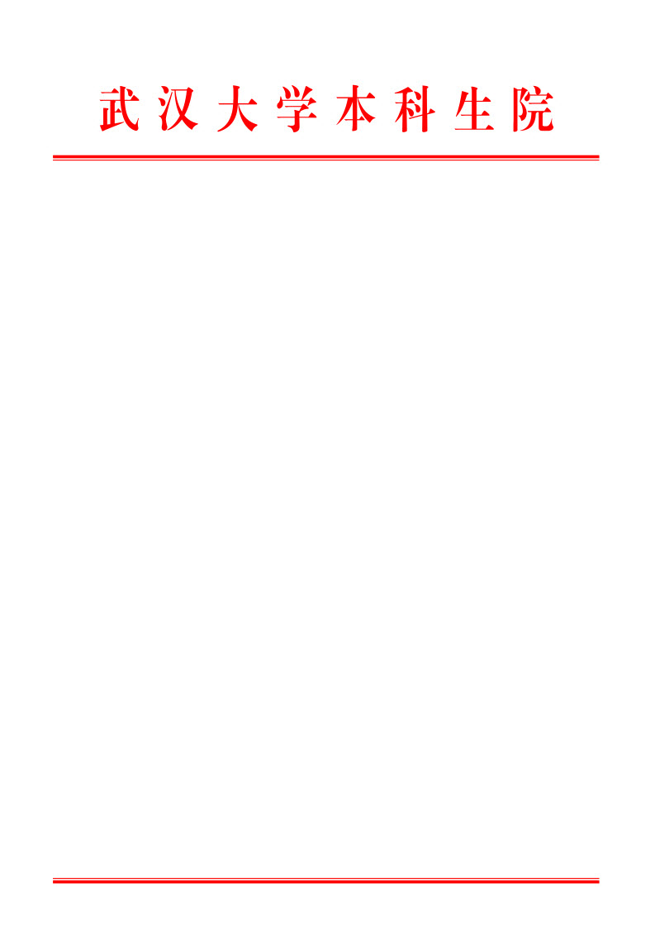

武大本函2016〔25〕号

关于公布2015年湖北省优秀学士学位论文获奖名单的通知

各学院（系）：
根据湖北省人民政府学位委员会和湖北省教育厅《省人民政府学位委员会、省教育厅关于公布2015年全省优秀学位论文评选结果的通知》（鄂学位〔2015〕7号）精神，现将我校2015年湖北省优秀学士学位论文评选结果公布如下：优秀学士学位论文208篇，获奖名单见附件。

附件：武汉大学2015年湖北省优秀学士学位论文获奖名单

武汉大学本科生院
2016年3月22日

